Les expériences initiaux

Gomoescu Raluca

Stoianovici Adrian

Nous avons commencé notre projet avec la réalisation des schémas électriques pour avoir une image claire pour le moment d’assemblage. Le programme "Fritzing" a été utilisé pour créer les schémas de connexion. La commande des 4 moteurs à courant continu attachés au robot s'effectue via un pilote basé sur un circuit intégré capable de diviser la tension d'entrée de manière égale ou différente vers les deux sorties.

La température influence la vitesse du son dans l'air. C'est pourquoi le capteur de température basé sur DS18B20 a été utilisé pour recalibrer les capteurs de distance utilisés. La deuxième image montre le schéma utilisé pour connecter le capteur de température à la carte Arduino Uno.

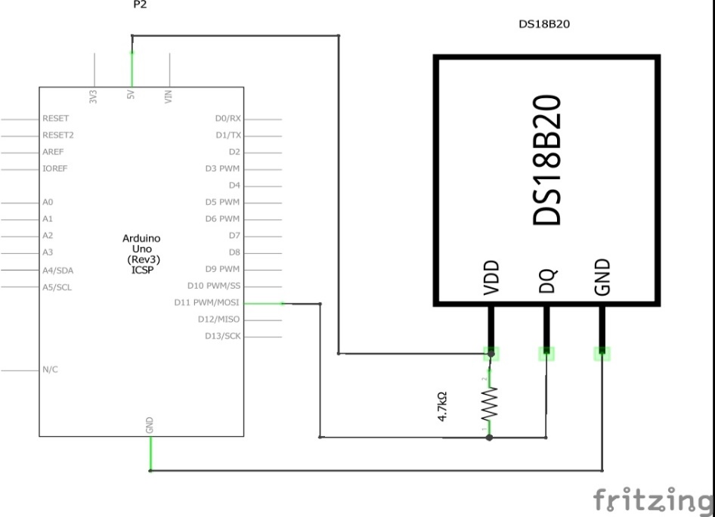

Le deuxième élément le plus important est le capteur de distance à ultrasons. Le capteur est sans contact et fonctionne sur le principe de l'écholocation. Il peut mesurer des distances à l'obstacle avec une précision d'environ 3 mm et également dans les limites suivantes 2 cm - 4 m et un angle de mesure de seulement 15 °.

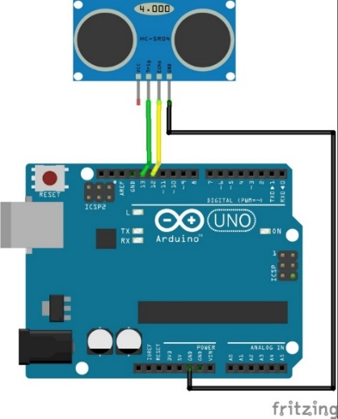

Le commencement de la réalisation du code

Le debut de programme implémenté dans le logiciel Arduino IDE fonctionnant sur la carte Arduino Uno

Premièrement, on doit commencer avec les bibliothèques qui font la connexion avec nos pièces : La carte WeMos D1 R2 et le capteur de température. Nous pouvons utilises les bibliothèques : #include <Wire.h>,

#include <OneWire.h>.

On a dû définir quelques variables qui sont nécessaires pour le fonctionnement correspondant de la machine : des distances face-gauche, face-droite, face-moyen ; des durées du ultrasons face-gauche, face-droite, face-moyen et aussi on doit initialiser quelques constantes : la valeur maximale de distance que le machine doit conserver face en face avec des objets, et aussi la valeur minimale. Après ça, on a essayé d’initier les pins comme E/S.

Quelques exemples en ce contexte :

int Motor_stanga_fata_inainte = 2;

int Motor_stanga_fata_inapoi = 3;

int Motor_stanga_spate_inainte = 4;

On initie les pins comme sortie : pinMode (Motor_stanga_fata_inainte,OUTPUT); mais cette chose doit être faire pour toutes les pins en void setup(). Il y a aussi des pins qui doit être initier comme entrée, par exemple la recevoir d'écho de toutes les parties possibles.

Un pas important qu’on doit faire c’est de calculer la variance du dépassement en fonction de la température. Pour ça, on devra réaliser une fonction qui utilise des formules mathématiques, et aussi des constants inities.

Il y a aussi une partie qui doit être implémenté dans le logiciel Arduino IDE fonctionnant sur la carte WeMos D1 R2 ou on doit mettre l’accent avec la variation de la tension pour la fonctionnement du machine.